Formulari

- Opis formulara
- Složeni formulari
- Odeljci za filtriranje i pretragu
- Odeljak za obradu podataka
- Tabela(grid)
- Komandni tasteri

Svi formulari za obradu podataka imaju isti raspored:
- Naslov formulara
- Odeljak za obradu podataka
- Tabela(grid) sa jednim ili više slogova
- Grupa komandnih tastera za obradu podataka

Slika1.
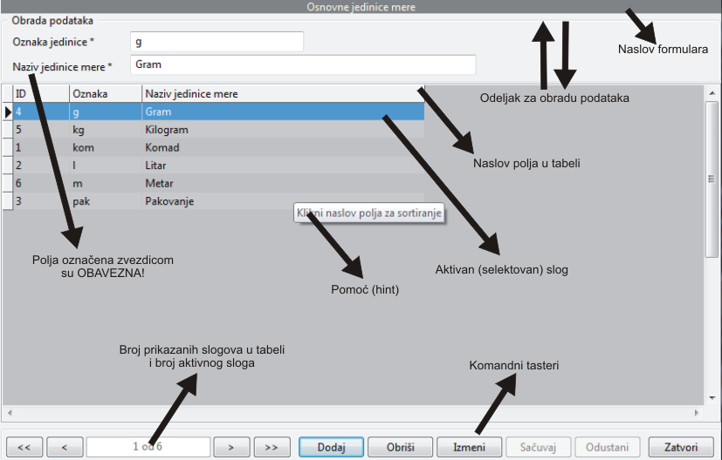

Složeni formulari:
Prikazani formular je jednostavni formular koji se sastoji od samo jedne stranice a postoje i formulari sa dve i više stranica(složeni dokumenti koji se sastoje od naloga(jedna stranica) i stavki(druga strana).
U naslovu formulara uvek možete pročitati na kojoj se stranici nalazite jer se naslov respektivno menja u odnosu na aktivnu stranicu.

Odeljci za filtriranje i pretragu
Formulari koji sadrže tabele sa mnogo podataka obično imaju i odeljak za filtriranje i pretragu podataka.

Slika2.
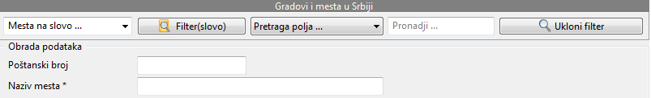

Svakako da korisniku ništa neznači 100 000 slogova u tabeli odjednom dok sa druge strane prenos velikih količina podataka značajno utiče na brzinu izvršavanja aplikacije a takodje i mrežni saobraćaj bilo da su u pitanju lokalne mreže ili internet. Dobra praksa je ponuditi izbor manje količine podataka.
Na slici 2 je primer iz tabele “gradovi” gde mozemo uneti jedno ili više početnih slova i na taj način ograničiti broj odgovora dobijenih sa servera(baza podataka na server strani). Takodje možete videti i primer pretrage(kombinovano polje na kome piše “Pretraga polja...”). To znači da možete izabrati polje(osnov) za pretragu iz padajuće liste ovog kombinovanog polja(ComboBox) recimo “Naziv grada” nakon čega pretraga započinje sa svakim unetim karakterom u polje za pretragu(na slici piše “Pronadji ...”). Treba napomenuti da ovakve pretrage koriste POČETAK REČI. Naime ako ukucate slovo “a” u tabeli će biti selektovan prvi slog gde naziv grada počinje sa “a” ako unesete i drugi karakter, treći pretraga se nastavlja po zadatom kriterijumu(npr. unesete “alek” i pronadjete Aleksandrovac). VELIČINA SLOVA nije od značaja, dakle mala i velika slova se ne uzimaju u obzir.

Odeljak za obradu podataka
Na slici 2 vidimo odeljak za obradu podataka što takodje znači da se podaci unose i menjaju isključivo na ovom mestu. Prikazana polja i podaci u njima(ukoliko tabela nije prazna) odgovaraju trenutno selektovanom redu(slogu) u tabeli za prikaz podataka(grid). Kada stanete mišem u ovu oblast pojaviće se oblačić za pomoć(hint) koji vas obaveštava da su polja označena zvezdicom OBAVEZNA.

Tabela(grid)
Grid služi samo za čitanje(ReadOnly) podataka, a svaki red prikazuje sva(ili većinu) polja sloga koji je selektovan. Selektovani slogovi su jasno označeni(poplave).
Slika3
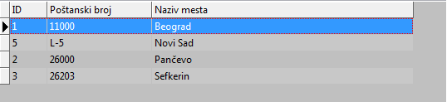

Podaci iz tabele se mogu “sortirati” tako što kliknete na naslov polja po kom želite sortiranje(npr. ID ili Naziv mesta). Sortiranje može biti u opadajućem i rastućem nizu(Ascending or Descending). To zavisi od trenutno odredjenog načina sortiranja. Ukoliko više puta kliknete isti naslov sortiranje se najpre obavlja u opadajućem a zatim u rastućem nizu. Dakle kliknete jednom i dobijete opadajući niz, kliknete opet i dobijete rastući niz.

Komandni tasteri
Svi formulari koji obradjuju podatke imaju isti set(grupu) komandnih tastera, sa odeljkom koji prikazuje ukupan broj dobijenih slogova i broj trenutno aktivnog sloga.
Slika4

Više o komandnim tasterima možete pročitati u odeljku “ˇObrada podataka”.

